**新 书 推 荐**

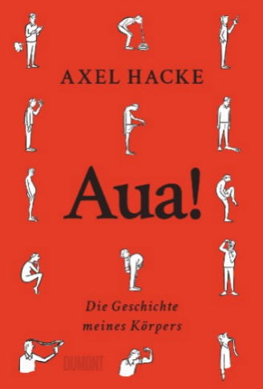

**中文书名：《哎哟！我身体的故事》**

**英文书名：OUCH! THE STORY OF MY BODY**

**德文书名：Aua!: Die Geschichte meines Körpers**

**作 者：Axel Hacke**

**出 版 社：DuMont**

**代理公司：Marcel/ ANA/Winney**

**页 数：220页**

**出版时间：2024年9月**

**代理地区：中国大陆、台湾**

**审读资料：电子稿**

**类 型：传记回忆录**

**版权已授：韩国**

**内容简介：**

身体是一种奇怪的生物。

五十年来，耳边一直响着呼啸声，这是一种怎样的体验？它又从何而来？“文学四重奏”（Literary Quartet）的邀请怎么会导致膝盖受伤？怎么会在冥想时骨折？

阿克塞尔·哈克（Axel Hacke）对此了如指掌，在本书中，他以一个六十多岁的后半生的视角，讲述了自己身体的历史和故事：这本书讲述了身体的病痛，但也讲述了身体的胜利，以及对身体如何运作的巨大、永不停息的惊叹。

阿克塞尔·哈克（Axel Hacke）在寻找一些老问题的答案--我有身体还是我的身体？它究竟属于谁？生活在身体里的人是谁的？

**作者简介：**

**阿克塞尔·哈克（Axel Hacke）**现居慕尼黑，是《南德意志报》的作家和专栏作家。他是德国最著名的作家之一，其作品被翻译成多种语言。他的作品曾获得约瑟夫·罗斯奖（Joseph Roth Prize）、两次埃贡·埃尔温·基希奖（Egon Erwin Kisch Prizes）、西奥多·沃尔夫奖（Theodor Wolff Prize）以及Ben Witter Prize 2019等。

**媒体评价：**

“阿克塞尔·哈克是一位出色的作家。我喜欢他所有的书。”

——Elke Heidenreich，德国《明镜》周刊

“哈克的自传体叙事是自传体时尚所引发的期望膨胀的解毒剂。”

——Denis Scheck，《每日镜报》

“[是]当下最一致的感性散文。”

——Berit Dießelkämper, DIE ZEIT《德国国家新闻周报》

“充满幽默。”

——《南德意志报》杂志

“奇妙的幻想。适合臆想症患者--以及自称不是臆想症患者的人。“”

——Andreas Lebert，《德国国家新闻周报--年度百佳图书》

**目录：**

9 前言  
17 皮肤  
31 记忆  
43 骨骼  
53 耳朵  
65 食指  
73 牙齿  
87 腹部  
103 肠道  
113 肺  
129 膝盖  
143 鼻子  
157 阴茎  
175 脚  
185 大脑  
203 心脏  
217 参考文献  
219 致谢

**感谢您的阅读！**

**请将反馈信息发至：版权负责人**

**Email**：[Rights@nurnberg.com.cn](mailto:Rights@nurnberg.com.cn" \t "_blank)

安德鲁·纳伯格联合国际有限公司北京代表处

北京市海淀区中关村大街甲59号中国人民大学文化大厦1705室, 邮编：100872

电话：010-82504106, 传真：010-82504200

公司网址：[http://www.nurnberg.com.cn](http://www.nurnberg.com.cn/" \t "_blank)

书目下载：[http://www.nurnberg.com.cn/booklist\_zh/list.aspx](http://www.nurnberg.com.cn/booklist_zh/list.aspx" \t "_blank)

书讯浏览：[http://www.nurnberg.com.cn/book/book.aspx](http://www.nurnberg.com.cn/book/book.aspx" \t "_blank)

视频推荐：[http://www.nurnberg.com.cn/video/video.aspx](http://www.nurnberg.com.cn/video/video.aspx" \t "_blank)

豆瓣小站：[http://site.douban.com/110577/](http://site.douban.com/110577/" \t "_blank)

新浪微博：[安德鲁纳伯格公司的微博\_微博 (weibo.com)](https://weibo.com/1877653117/profile?topnav=1&wvr=6" \t "_blank)

微信订阅号：ANABJ2002

